附件5:

报 价 单
产品  名称 | 规格(mm)  材 质 | 颜色 | 单位 | 数量 | 最高单价限价（元） | 单价  (元) | 金额  (元) | 备注
办公桌 | 主台尺寸：1800*900*760H  基材采用优质环保中密度纤维板，面材使用胡桃木（贴木皮）纯实木样式，台面厚度≥80mm ，纹理清晰、色泽一致、美观大方。  含长副柜（台）、三抽小柜。长副柜可以放入大班台内，升缩自由，不占空间；长副柜带主机位、键盘架。小柜含三个抽屉，带三连锁、功能实用、隐私性强。长小柜均可左右互换。 | 胡桃色 | 套 | 2 | 2450 |  |  | 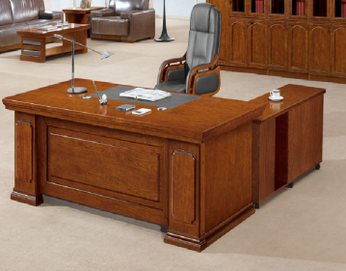
办公桌 | 1600*800*760H  基材采用优质环保中密度纤维板，面材使用胡桃木（贴木皮）纯实木样式，台面厚度≥80mm ，纹理清晰、色泽一致、美观大方。左侧三抽小柜、右侧主机位。 | 胡桃色 | 张 | 1 | 1700 |  |  | 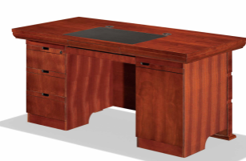
茶水柜 | 尺寸：1200*450*860H  基材采用优质环保中密度纤维板，面材使用胡桃木（贴木皮）纯实木样式，台面厚度≥80mm ，纹理清晰、色泽一致、美观大方。上部两个抽屉、下部两个门板，美观大方、使用方便、实用性强。台面加配8厚钢化玻璃。 | 胡桃色 | 个 | 2 | 1100 |  |  | 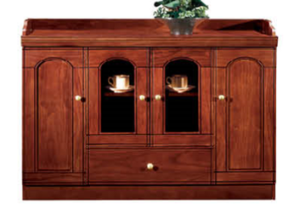
办公椅 | 500*500*1130/1260H  高档网布饰面，五星脚架,优质SUPA气动件,升降无声。绒布透气性强，柔软而富于韧性，厚度适中，采用高密度Pu成型高回弹性发泡海绵，软硬适中,回弹性能好.坐感舒适. | 黑色 | 张 | 3 | 750 |  |  | 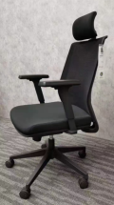
茶几 | 600*600*520H  基材采用中密度纤维板，贴胡桃木皮，实木脚，木材经烘干处理，结实耐用。  茶几台面加配8厚钢化玻璃。 | 胡桃色 | 张 | 1 | 600 |  |  | 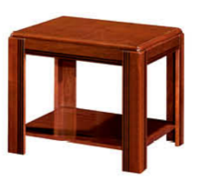
实木办公椅 | 435*480*900H  椅身及底托加条等木质材料全部选用优质实木（榉木或橡木）。框架采用整装结构、榫卯定位，不摇不晃，经久耐用。后托双脚承重在200KG以上，连人带椅后仰倾斜时两脚受力、保证结构稳定结实。 | 绿色西皮 | 张 | 65 | 350 |  |  | 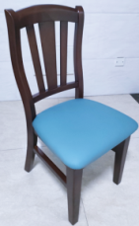
办公桌 | 双人位，1800*600*780 H  基材采用18mm厚实木多层板，稳定性好、不易变形。贴面材质采用三聚氢氨浸渍膜纸，纹理清晰明亮。经过高温压制而成、硬度高、耐磨防污；表面能沾水易清洗。要求环保无油漆等刺激性气味。 | 枫木色 | 组 | 1 | 1200 |  |  | 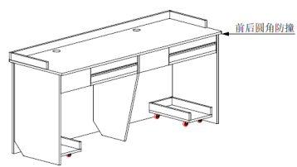
文件柜 | 1200*400*2300H  基材采用18mm厚实木多层板，稳定性好、不易变形。贴面材质采用三聚氢氨浸渍膜纸，纹理清晰明亮。经过高温压制而成、硬度高、耐磨防污；表面能沾水易清洗。要求环保无油漆等刺激性气味。 | 枫木色 | 组 | 1 | 2600 |  |  | 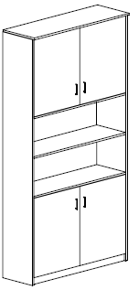
文件柜 | 600*420*600H  台面采用E1级“福人”牌刨花板基材,密度达750Kg/M3以上，饰面采用FORMICA三氨板，耐磨防污。 | 胡桃色 | 个 | 13 | 500 |  |  | 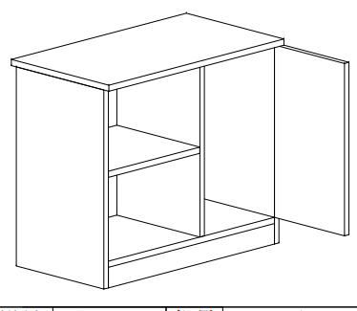
总计大写 |  |  |  |  |  |  |  | 签订合同后  10 日内交货
备注：
1、响应供应商确保其提供的成品（清单中的主要产品）已经过国家质检机构的检测，并且关于有害物质的检测结果需为合格。（在递交响应文件时，需提供相关合格检测报告的复印件，若未能提供，响应文件将被视为无效。）
2、响应供应商确保其提供的产品的主要材料已经过国家质检机构的检测：夹板（实木多层板）的甲醛释放量，以及主要金属配件（锁、门铰、三合一连接件、导轨、拉手等）均需提供合格的检测报告。这些要求确保所采购的产品在材料选择上符合国家的环保和安全标准。
3、响应供应商报价产品的材质方面，不低于招标中所列明的标准，并且会优先选择优于或同等标准的材质，以确保产品的质量和环保性能。

响应人名称（盖章）：
法定代表人（或授权代表）签名：
联系电话：

